Module   | Descriptif  Dispositif : Les animations pédagogiques de circonscription (FIL) | Intervenants | Objectifs | Dates/ Horaires  
Rédaction  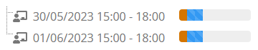  11 stagiaires. | Enseigner la préparation de l’écriture avec les élèves. | - Mme AKE Elisabeth PEMF  - Mme LETARD Saïna PEMF | - Expliciter ce qu'est l'écriture scolaire et la complexité de son enseignement et de son apprentissage.  - Montrer que la préparation de l'écriture avec les élèves constitue une réponse à cette complexité.  - Proposer aux enseignants des situations de préparation de l'écriture. | 30 mai 2023/ 01 juin 2023  Rémire-Montjoly  15 à 18h00  Edgard Galliot
Fluence    13 stagiaires.  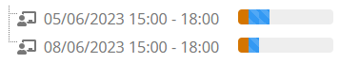  11 stagiaires. | Apports sur l’enseignement de la fluence | - Mme THALMENSY Rebecca PEMF | - Apprendre à lire avec fluidité pour mieux comprendre un texte.  - Comment travailler la fluence en classe ? | 24 mai 2023  Matoury  08 à 14h00  Abriba  05 juin 2023 / 08 juin 2023  Rémire-Montjoly  15 à 18h  Eugène Honorien
Temps éducatifs    15 stagiaires.  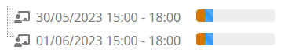  15 stagiaires. | Temps éducatifs et apprentissages | - Mme STEPHENSON André (Intervenante extérieure)  - Mme ICARE Chantal CPAIEN | - Mieux appréhender les rôles et fonctions des temps éducatifs, moments structurants et sources d’apprentissage pour l’enfant.  - Clarifier la place et le rôle des ATSEM au sein de la communauté éducative  - Encourager enseignants et ATSEM à conduire une réflexion partagée en vue d’une évolution des pratiques. | 10 mai 2023  Matoury  08 à 14h00  La Rhumerie  30 mai 2023/ 01 juin 2023  Rémire-Montjoly  15 à 18h  Saint-Ange Méthon
APQ  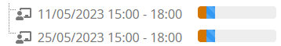  15 stagiaires. | Propositions et pistes pour une mise en œuvre des 30 minutes d'activité physique quotidienne | - M.PORDIE Florent CPC EPS | - Mettre en œuvre les 30 minutes d’activité physique quotidienne dans toutes les écoles. | 11 mai 2023/ 25 mai 2023  Rémire-Montjoly  15 à 18h  Parc Lindor
La géographie de Guyane    11 stagiaires.  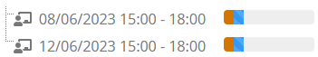  10 stagiaires. | Apports pour l’enseignement de la géographie. | - Mme CHAMBAUD-REGNIER Audrey CPD  - Mme MARKOUR Emily CPD | - Enseigner la géographie en lien avec les nouveaux programmes et les adaptations pour les DROM.  - Présenter un manuel de géographie. | 07 juin 2023  Matoury  08 à 14h00  Maurice Bellony  08 juin 2023/ 12 juin 2023  Rémire-Montjoly  15 à 18h  Moulin à vent
Numérique éducatif  7 stagiaires.  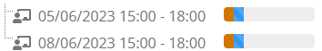  13 stagiaires. | Enseignement avec des tablettes numériques. | - M PEPIN Médéric CPNE  - M JULLY Alexandre PEMF | - Découvrir des activités pédagogiques conduites avec les tablettes dans différentes disciplines.  - Approfondir des usages possibles des tablettes et des applications auxquelles elles donnent accès et de réfléchir à leur plus-value pédagogique.  concevoir une séquence pédagogique intégrant l’usage des tablettes. | 10 mai 2023  Matoury  08 à 14h00  Abriba  05 juin 2023/ 08 juin 2023  Rémire-Montjoly  15 à 18h  Moulin à vent.
Les arts plastiques pour s’exprimer.  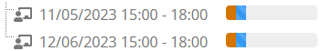  13 stagiaires. | Temps d’échange, d’apports théoriques et pratiques autour des arts visuels et de l’histoire des arts.  Travail par groupes autour de jeux, de temps créatifs et de partage. | - M QUILLOT Nicolas CPD | - Faciliter la mise en place de séquences d’arts visuels et d’histoire des arts favorisant l’interdisciplinarité et l’expression personnelle et orale. | 11 mai 2023/ 05 juin 2023  Rémire-Montjoly  15 à 18h  Edgard Galliot
EBEP  12 stagiaires. | Handicap et adaptation.  La gestion des EBEP. | - BIEKMANN Carole (CPC ASH) | - Proposer et construire des réponses pédagogiques adaptées aux élèves à profil particuliers. | 30 mai 2023  Rémire- Montjoly  15 à 18h  Jules Minidoque

-

